UC_ARB_31497_6 Aprovisionar Componente Guia de Uso 2G – 3G – Plano Colaborador Executivo

Descrição

Esse caso de uso detalha as características do Componente Guia de Uso 2G – 3G – Plano Colaborador Executivo.

Atores

Usuário Siebel

Pré-condições

O Pacote deverá estar aprovisionado corretamente.

Fluxo de Eventos

Fluxo Básico

Esse caso de uso é herança do caso de uso Aprovisionar Componente.

  - No passo 3 do caso de uso Aprovisionar Componente, cria-se 1 componente referente ao Componente Guia de Uso 2G – 3G Plano Colaborador Executivo (RN1) (RE1)

Fluxo Alternativo

N/A

Fluxo de Exceção

N/A

Requisitos Especiais

RE1 – Informações sobre mockup da fatura

As chamadas de dados 2G e 3G deverão ser demonstradas em fatura como na figura abaixo. Não está prevista alteração no layout 3G existente.

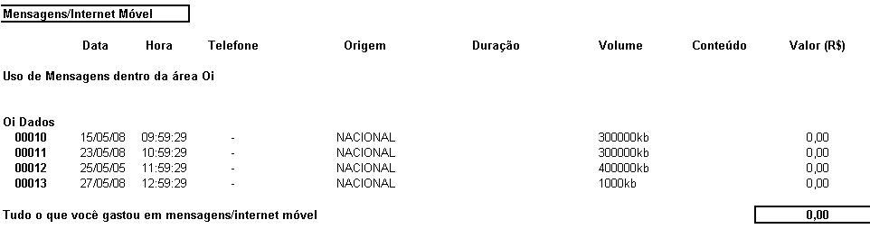

Regras de Negócio

RN1 – Informações sobre o Componente Guia de Uso 2G – 3G – Plano Colaborador Executivo

- Nível: Instância
- Características das Tarifas:
- Estado: Todos os estados atendidos pela Oi
- Classificação: Isento e Não Isento
- Período:
  - Normal
  - Reduzida
  - Final de Semana
- Descrição: “Componente Guia de Uso 2G - 3G - Plano Colaborador Executivo”
- Usos:

1560 Oi TV Dia
1561 Oi TV Agora
1602 WAP CSD
1601 WEB GPRS
1600 WAP GPRS
1603 Oi Dados Discado
1530 Oi Vídeo Promocional
1531 Oi Vídeo Básico
1532 Oi Vídeo Premium
1535 Mundo Oi
1534 Mundo Oi
1533 Mundo Oi
3601 Roaming Nacional de Wap
3602 Roaming Nacional de Dados Discados
3603 Oi em Roaming na BrT - Dados (GPRS)
4600 Roaming Internacional de Wap
4601 Roaming Internacional de Dados Discados

- Receita a Apropriar: Não
- Batimento Arbor x Arbor: Não
- Obrigatório: Não

Pós-condições

Componente aprovisionado com sucesso.

